6.2.1 场地与公共公交通站点联系便捷。（ 8 分）
1 得分自评
序号 | 评价内容 | 评价分值 | 自评得分
1 | 场地出入口到达公共交通站点的步行距离不大于 500m ，或到达轨道交通站的步行距离不大于 800m | 2 | 0
1 | 场地出入口到达公共交通站点的步行距离不大于 300m ，或到达轨道交通站的步行距离不大于 500m | 4 | 0
2 | 场地出入口步行距离 800m 范围内设有 2 条及以上线路的公共交通站点 | 4 | 4
合计 |  | 8 | 4
2 评价要点
场地内交通组织是否人车分行： ☐ 是 ☐ 否
公交 / 轨道交通站名称 | 场地出入口步行至公交站的距离（ m ） | 线路名称 | 已建 / 规划
某高校南区-公交站 | 740 | 学府南路 | ☑ 已建 ☐ 规划
学府南路-公交站 | 790 | 学府南路 | ☑ 已建 ☐ 规划
请对场地内交通组织及场地与公共交通站点之间的交通流线进行简要分析。
场地内交通组织采用人车分流。目前已有 48、168、123、157路、大学城2号线、空港快线公交线路，后期还有规划公交线路到达学校，交通比较便利。
本项目某高校南区公交站和学府南路公交站，从项目出入口步行至公交站距离 700 米左右，且经过线路有 48、168、123、157路、大学城2号线、空港快线等多趟公交，后期还有规划公交线路到达学校，项目选址交通组织合理，方便通行。​
3 证明材料
提交材料及要求：
1 ） 竣工总平面图；
2 ） 场地周边公共交通设施布局示意图，应包括场地出入口到达公交站点的步行线路和距离；
3 ） 公共交通线路设置说明，应包括项目附近公交站点分布情况介绍及线路说明；
4 ） 公共交通站点的影像资料。
实际提交材料：
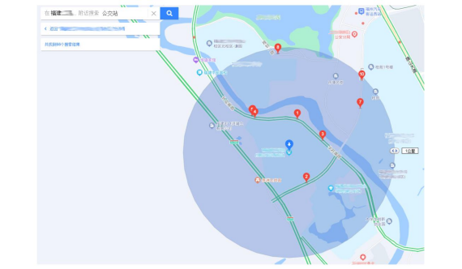
​​场地周边公共交通设施布局示意图：
​
​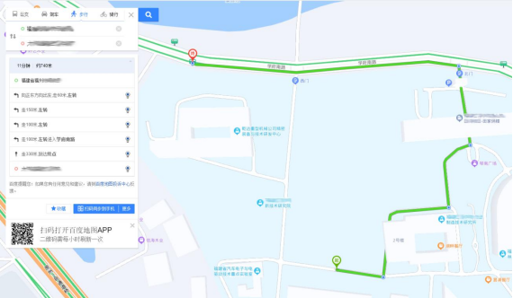​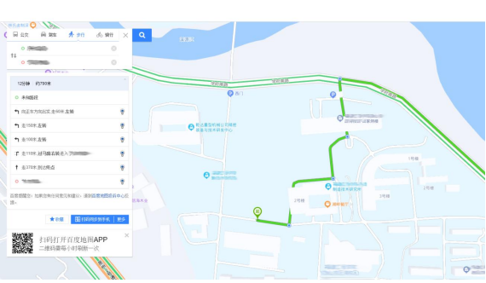
​场地周边公共交通设施布局示意图
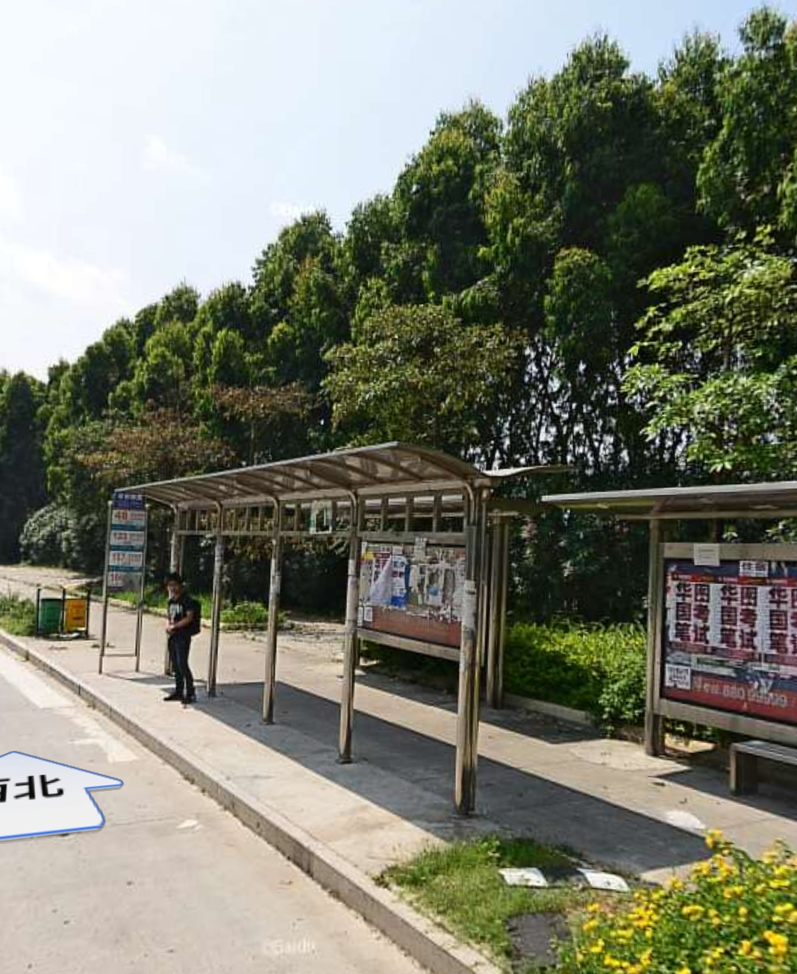
站点一实景图
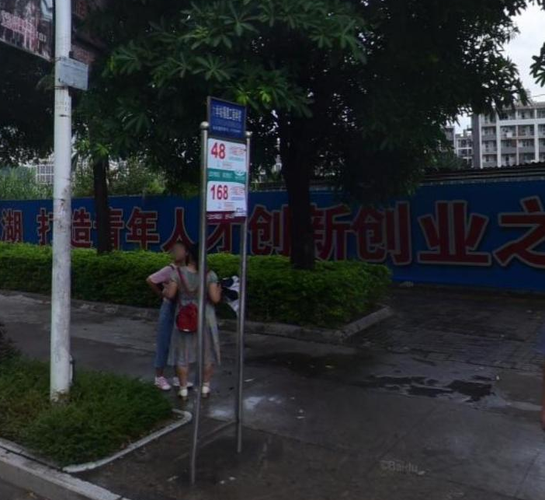
站点二实景图

